Handleiding voor het aanmaken van een advertentie op de kotenzoeker

Inleiding
Wil je een kamer of studio verhuren? Op de website van de kotenzoeker (www.kotatgent.be) kan je gratis en eenvoudig een kamer of een studio adverteren (opgelet! geen appartementen/eengezinswoningen).

Aan de hand van dit stappenplan leggen we jou haarfijn uit welke flow je dient te doorlopen om een advertentie aan te maken.
Ook studenten die hun kot willen onderverhuren, kunnen van de kotenzoeker gebruik maken.
Neem je dit zeker mee in de omschrijving van je advertentie (= je ‘kot’ in je profiel)?

Heb je een hospitakamer te huur of een kamer in een grootschalig pand (> 50 units)? Geef dit zeker mee in de advertentie, zo krijgt men een goed beeld van wat je precies aanbiedt.

Stappenplan

STAP 1: Surf naar de website: https://kot.stad.gent/nl/vind-een-kot en klik rechtsboven op ‘Aanmelden als verhuurder’.
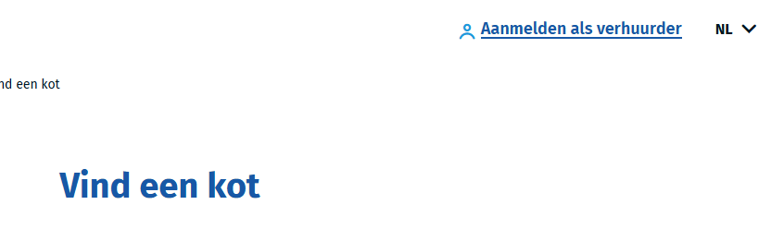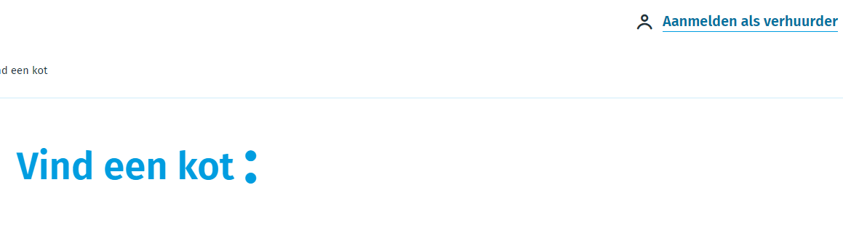

STAP 2: Klik op ‘Aanmelden als Belgische verhuurder’.
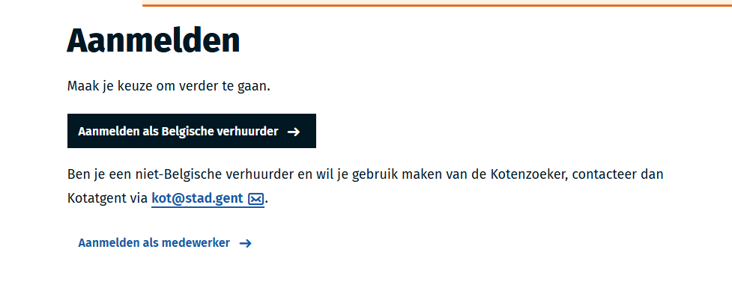

STAP 3: Kies één van de weergegeven opties om in te loggen en volg de flow om jezelf te verifiëren.

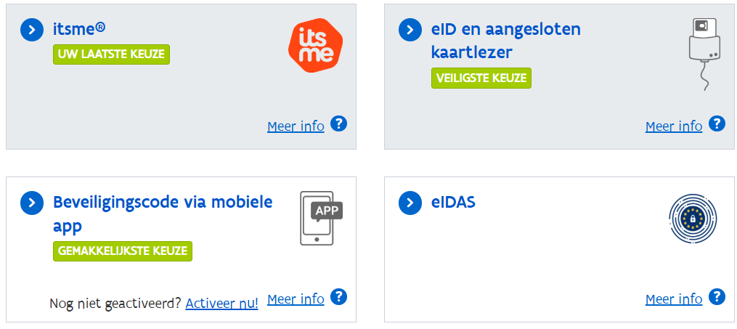

STAP 4: Heb je al een profiel op de kotenzoeker? Klik op ‘ja’ en geef je e-mailgegevens in. Door je gekend e-mailadres in te geven, kunnen we je huidig profiel koppelen. Ga vervolgens naar STAP 5.
Heb je nog geen profiel op de kotenzoeker? Kies dan voor de optie ‘nee’ en ga naar STAP 7.
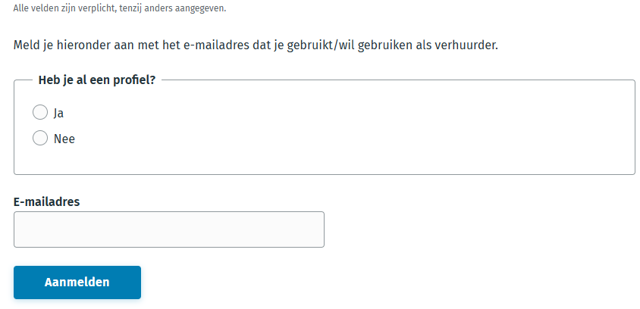
Heb je een profiel, maar vergat je welk e-mailadres werd gebruikt? Informeer even bij Kotatgent.

STAP 5:

STAP 5: Je ziet het volgende scherm, check je mailbox om je account te bevestigen (de link werkt 4u). Tip: check ook je spammailbox.

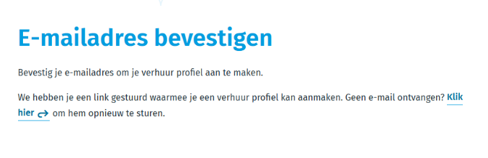

STAP 6: Heb je de link in je mailbox aangeklikt? Dan verschijnt vervolgens het volgende scherm en kan je aan de slag om een advertentie aan te maken (ga naar STAP 10).
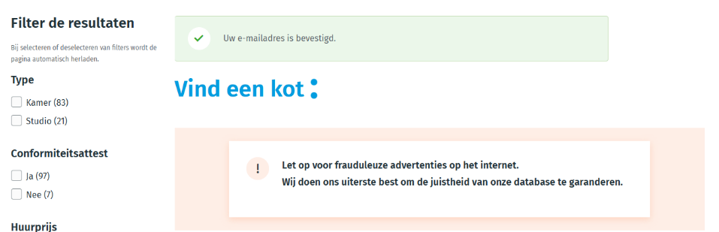

STAP 7: Bevestig je e-mailadres door de link te openen dat vanuit Kotatgent werd verstuurd en terug te vinden is in je mailbox. Tip: check ook je SPAM-mailbox.

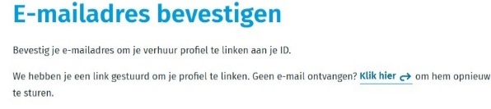

STAP 8: Vul de gevraagde gegevens in en sla op.

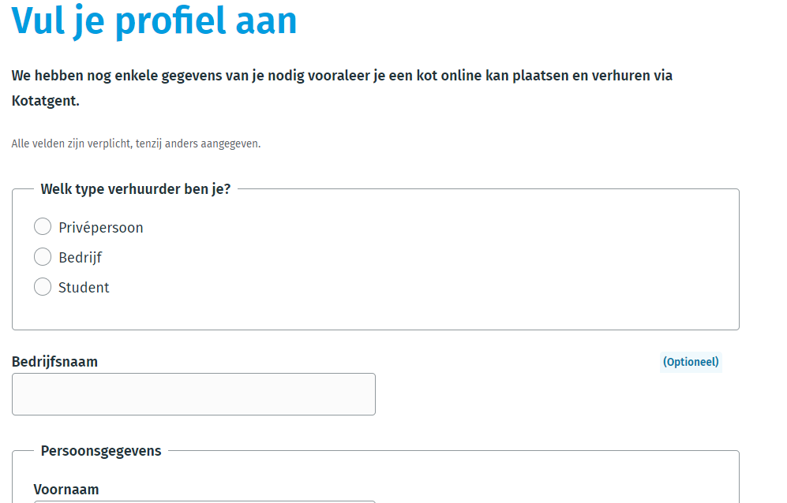

STAP 9: Onderstaand scherm verschijnt, je kan nu aan de slag om een advertentie aan de maken.
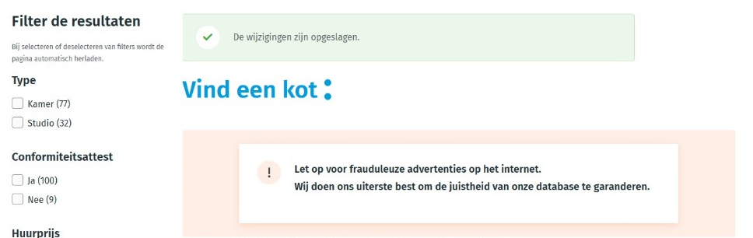
STAP 10: Klik rechtsboven op je naam, vervolgens kies je voor de blauwe knop ‘profiel en koten’.
STAP 11: Klik op ‘voeg je eerste advertentie toe’.
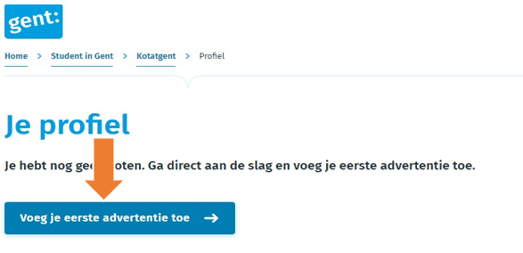

STAP 12: Vul de gegevens van je pand in. Voeg daarna eventueel foto’s van het pand toe.
Je kan pas een advertentie (= een kot) aanmaken nadat je een pand hebt toegevoegd.
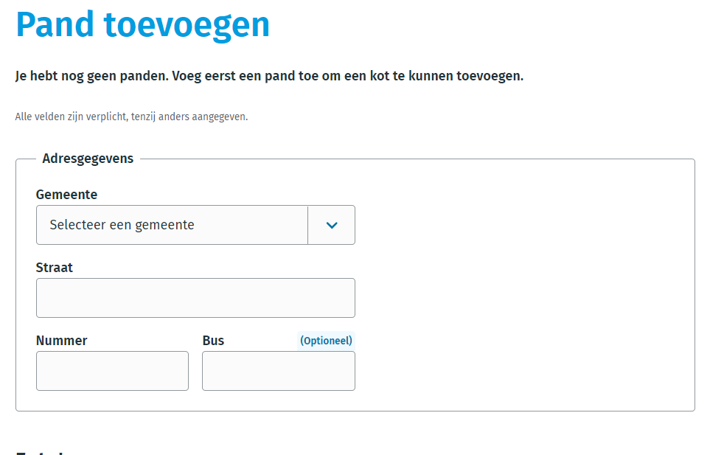
Zijn alle gegevens ingevuld? Sla het pand op via de blauwe knop ‘pand opslaan’.
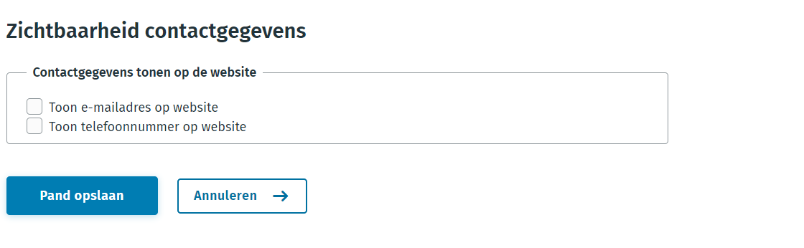
Opgelet! Om een advertentie aan te maken, dien je een ‘kot’ toe te voegen. Klik op de blauwe knop: ‘Voeg kot toe aan dit pand’.
Het is het ‘kot’ dat effectief zal verschijnen op de website als advertentie.
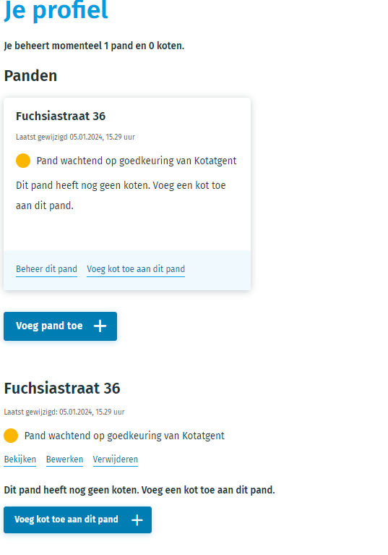

STAP 13: Vul de gevraagde gegevens in en voeg je foto’s toe.
- ‘Naam van het kot’ geef het kamernummer of studionummer hierin mee.
- Hou rekening met de toegestane type en grootte bij het uploaden van foto’s.
- De huurprijs dient ALLE kosten te omvatten, met uitzondering van de kosten voor energie, water, telecommunicatie en de belasting op tweede verblijven. Deze mogen apart aangerekend worden (vul dit in via de voorziene rubrieken).
Extra kosten mogen niet worden vermeld in de advertentie, ze moeten in de huurprijs zijn inbegrepen.

Als je bij het opslaan voor de optie ‘toon kot op de website’ kiest, zal na controle van Kotatgent het kot (= advertentie) online staan.
Maakte je een kot aan, maar wens je nog niet meteen te adverteren? Kies dan voor de optie ‘toon niet op de website’.
Sla het kot op door te klikken op de blauwe knop: ‘kot opslaan’ onderaan de advertentie.

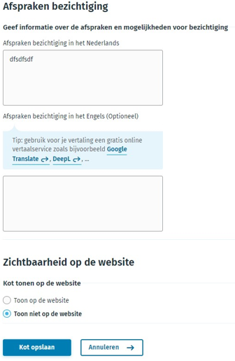

STAP 14: Is je kot verhuurd?
Proficiat! Maar vergeet je kot dan niet van de website te halen, anders blijf je e-mails en telefoontjes ontvangen van potentiële huurders die reageren op je advertentie.
Ga naar je profiel en klik op de blauwe knop ‘kot niet meer tonen’, als je de advertentie offline wilt halen.

STAP 15: Wil je je bestaand ‘kot’ opnieuw adverteren?
Pas eventueel de gegevens aan in je advertentie en kies voor de optie ‘kot tonen op de website’. Zo hoef je niet telkens opnieuw een nieuwe advertentie aan te maken voor hetzelfde kot.

Heb je andere vragen? Contacteer dan Kotatgent via kot@stad.gent .

